**МИНИСТЕРСТВО ЦИФРОВОГО РАЗВИТИЯ СВЯЗИ И МАССОВЫХ КОММУНИКАЦИЙ**

**Ордена Трудового Красного Знамени**

**Федеральное государственное бюджетное образовательное учреждение высшего образования**

**«Московский технический университет связи и информатики»**

Кафедра «Информатики»

**Отчет по лабораторным работам №7**

Выполнил: студент группы БФИ2101

Гаврилов Михаил Сергеевич

Проверил:

Аршинов Егор Алексеевич

Москва

2021

Цель работы: Создать оконное приложение, позволяющее редактировать базу данных с расписанием Вашей группы.

Задание 1.

1. Открываем наше оконное приложение.

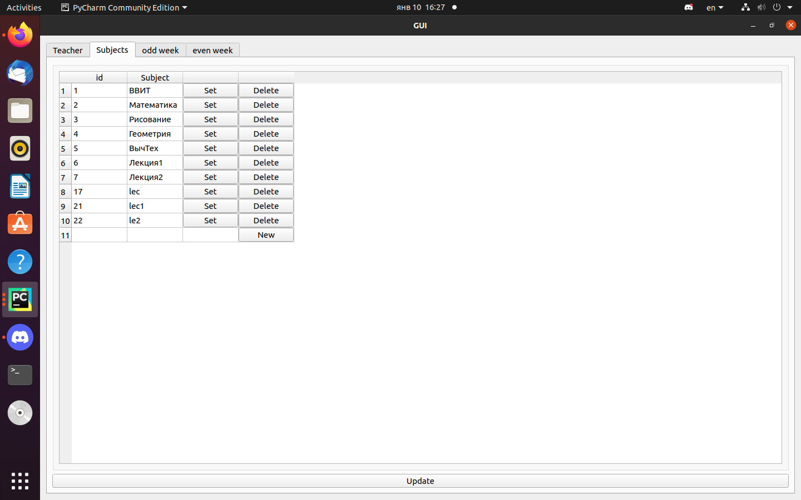

Рисунок 1 – Открываем оконное приложение.

1. Добавляем новый предмет с помощью кнопки New. 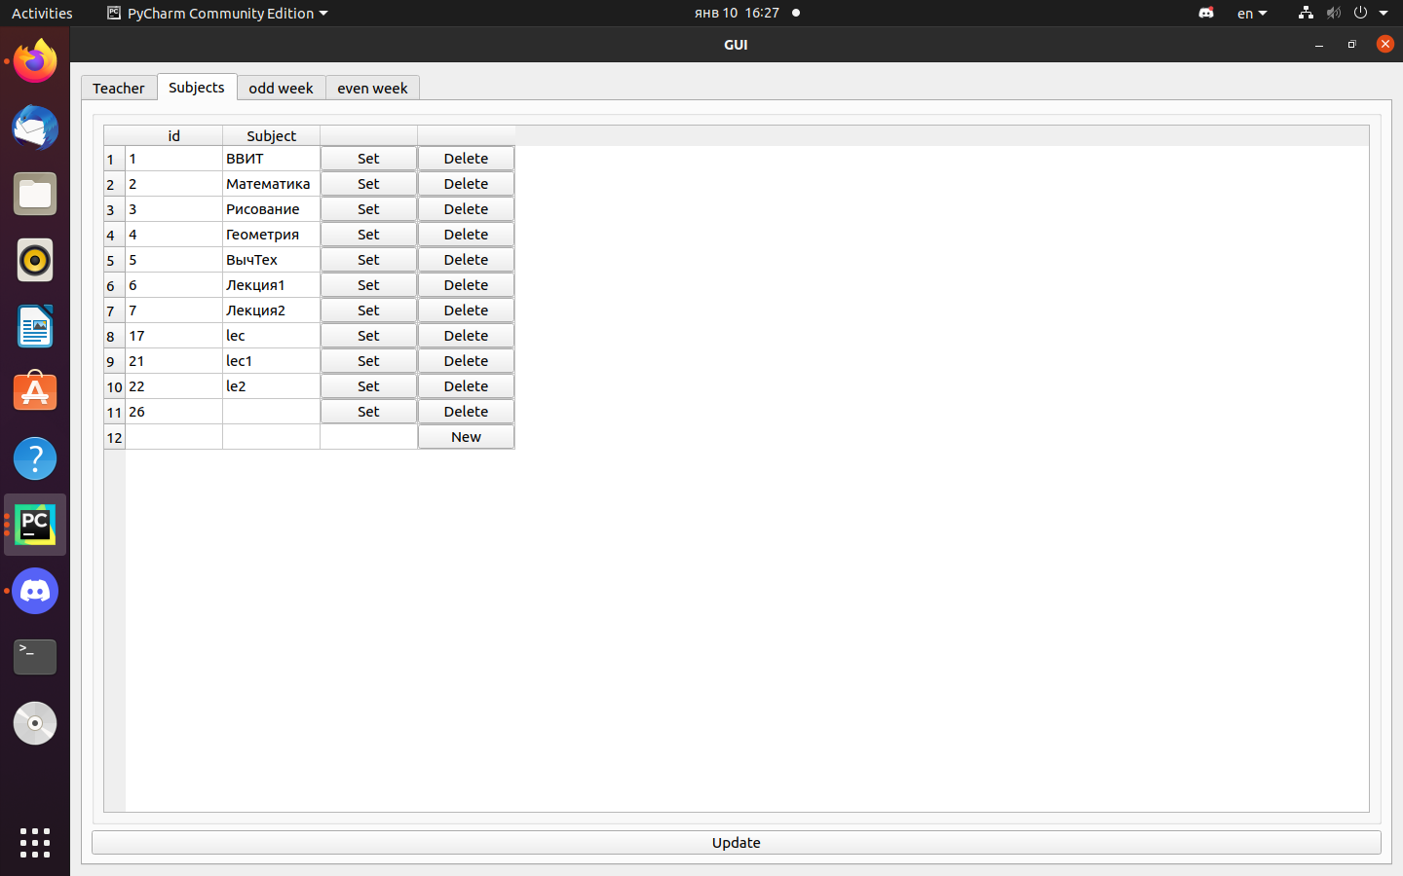

Рисунок 2 – Создание пустого предмета.

1. Записываем название предмета нажимаем кнопку set и update.

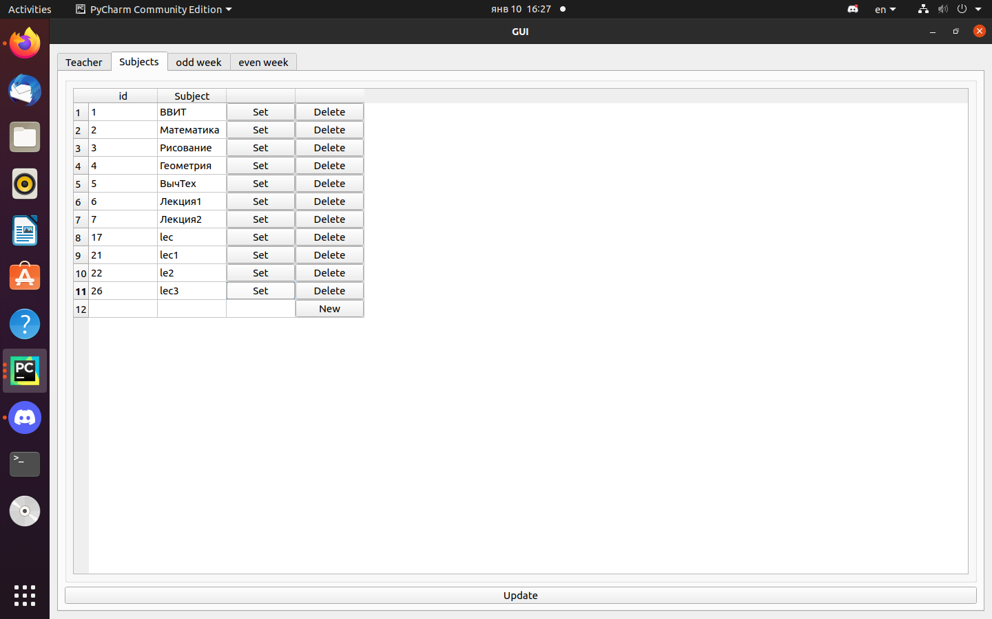

Рисунок 3 – Сохраняем предмет и обновляем таблицу.

1. Заходим на вкладку учителя и создаем нового преподавателя.

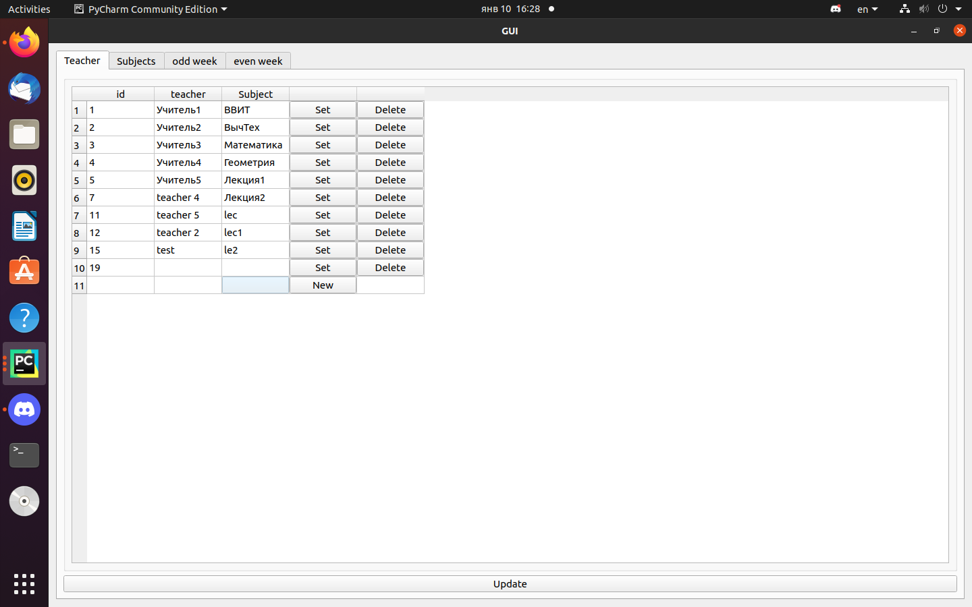

Рисунок 4 – Добавление нового преподавателя.

1. Записываем его имя и предмет, к которому он будет привязан, нажимаем на set и update.

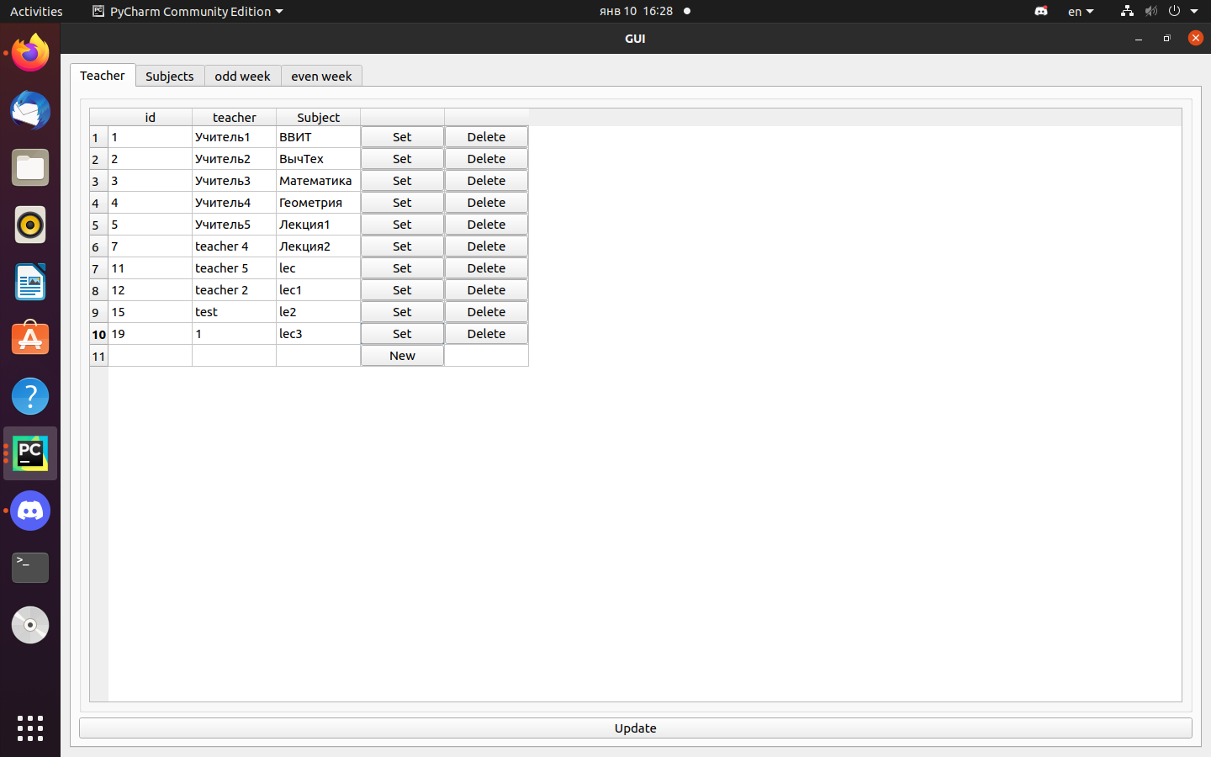

Рисунок 5 – Редактирование и сохранение данных о преподавателе.

1. Удаляем преподавателя.

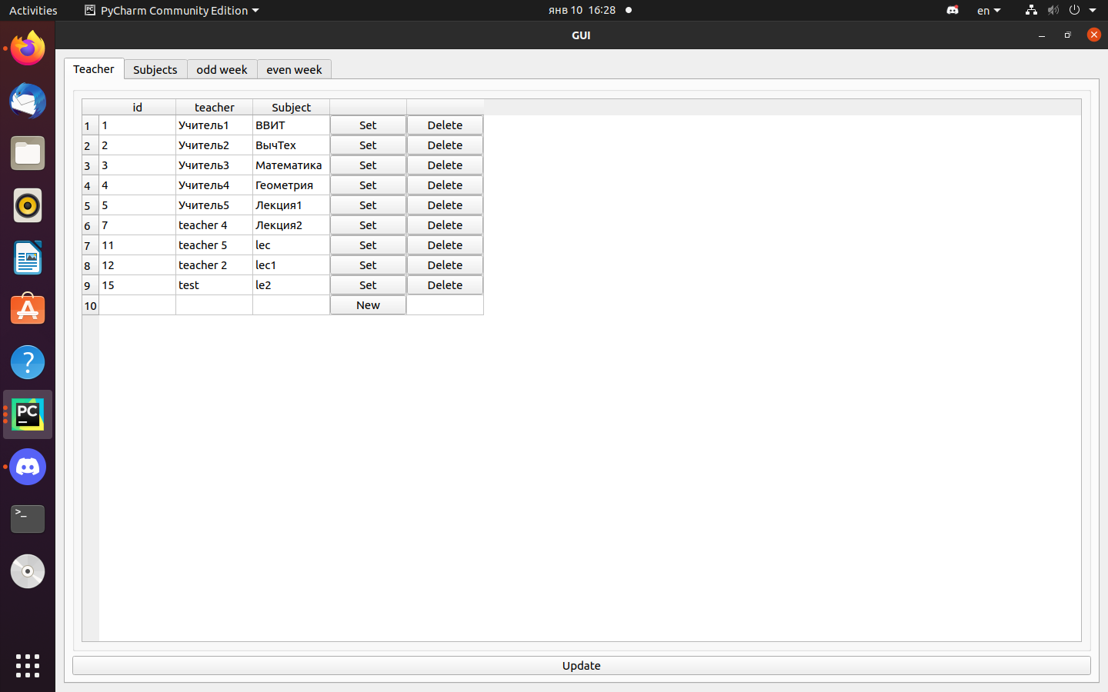

Рисунок 6 – Удаление преподавателя.

1. Заходим на вкладку нижняя неделя.

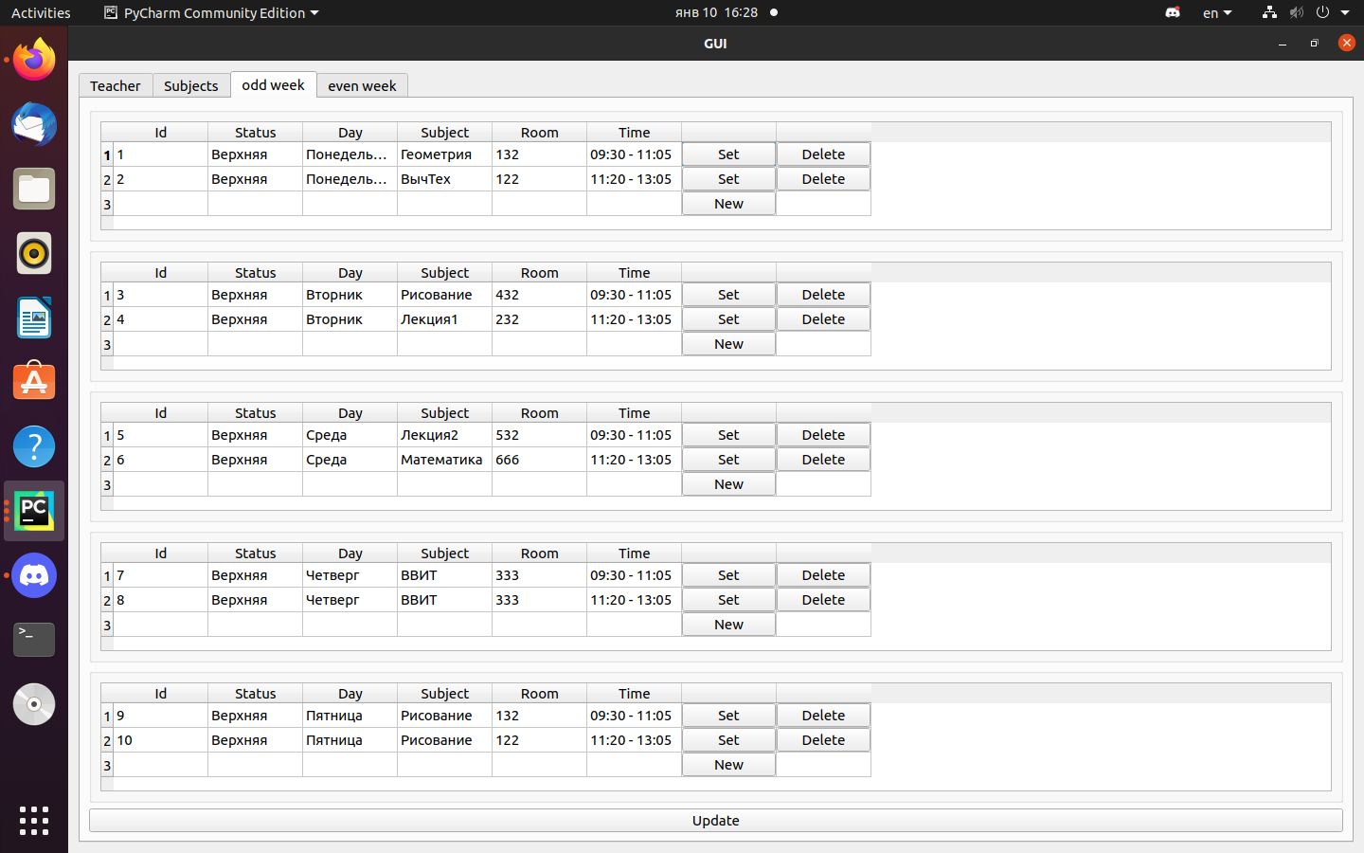

Рисунок 7 – Переход на другую вкладку.

1. Изменяем кабинет предмет или время.

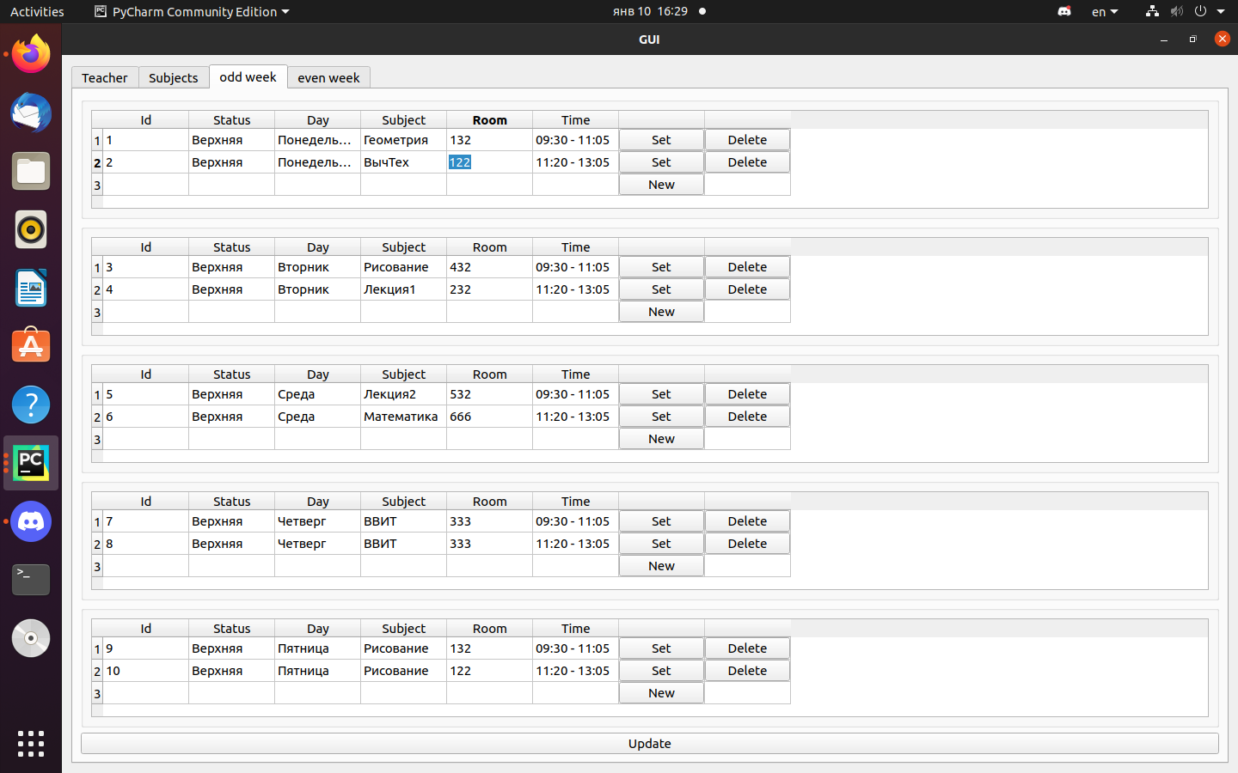

Рисунок 8 – Редактирование расписания.

1. Нажимаем set и update, сохраняем изменения.

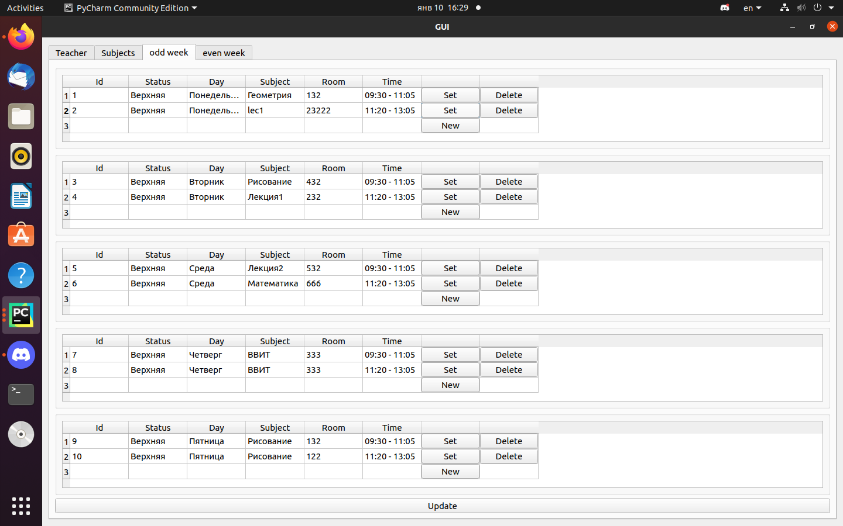

Рисунок 9 – Сохранение изменений.

1. Переходим в новую вкладку и создаем новый предмет в расписании.

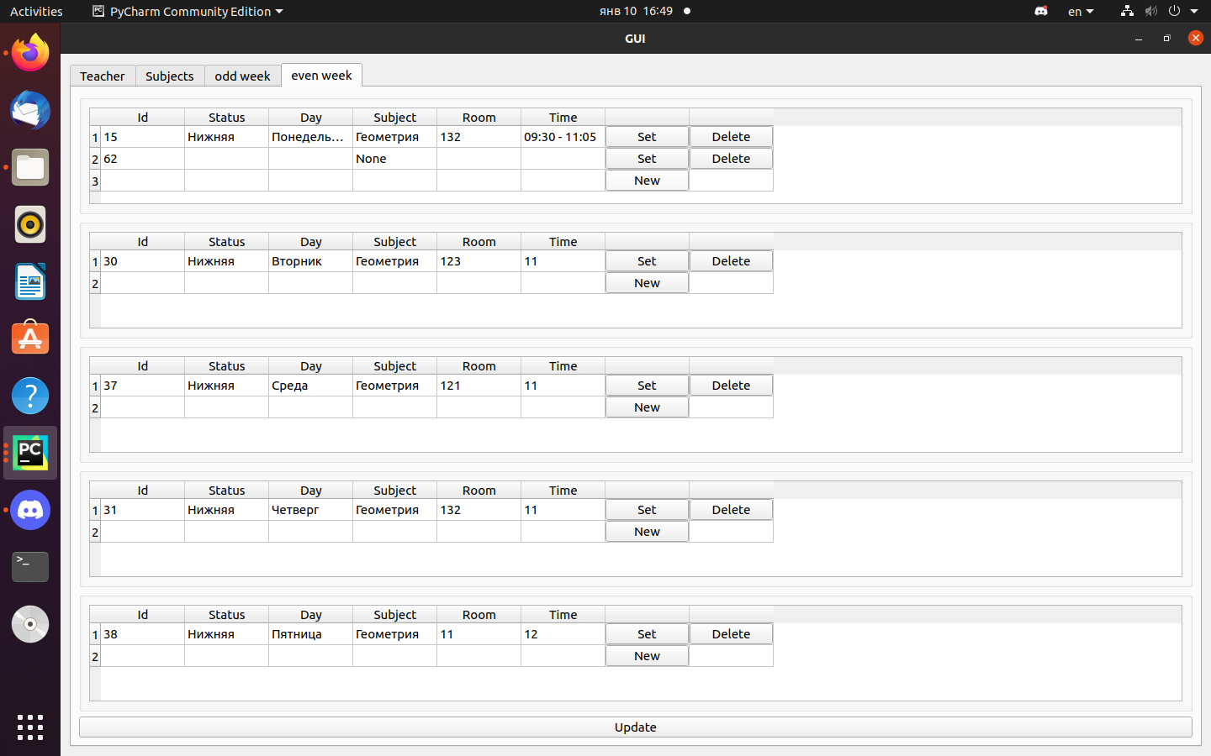

Рисунок 10 – Создание нового предмета в расписании.

1. Заполняем все строки в таблице.

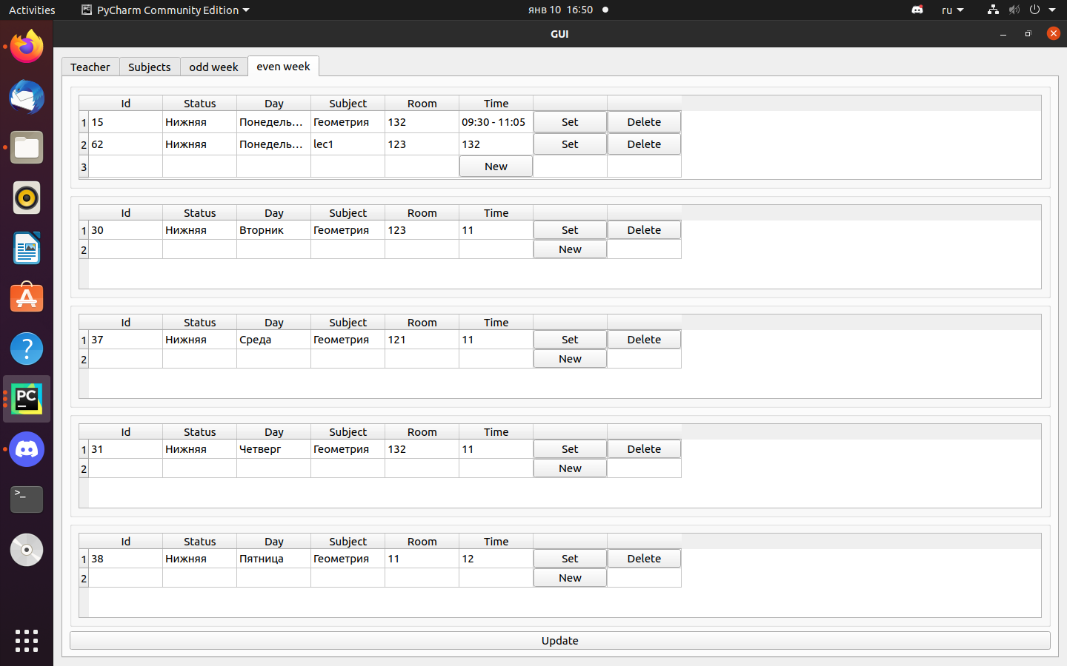

Рисунок 11 – Заполнение таблицы.

1. Записываем предмет которого не существует.

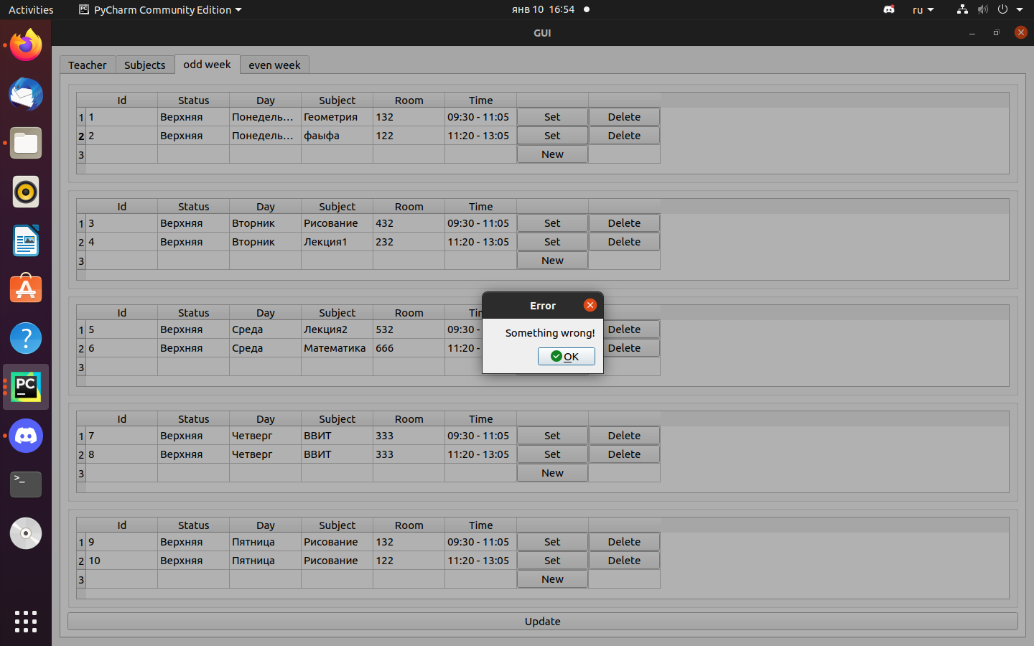

Рисунок 12 – Запись неверных значений.

ВЫВОД:

В результате выполнения лабораторной работы мы разобрались как создать оконное приложение и работать в нем.